暨南大学本科实验报告专用纸
课程名称 计算机网络实验 成绩评定
实验项目名称 数据链路层和网络层协议分析 指导教师 潘冰
实验项目编号 07 实验项目类型 验证型
实验地点 计算机网络实验室
学生姓名 邱湘鹏 学号 2019051108
学院 智能科学与工程学院 系专业 信息安全
实验时间 2021 年 10 月 19 日 午～ 10 月 26 日 午 温度 ℃湿度
- 实验目的
1.理解链路层、网络层主要协议格式，以及协议的工作原理
2.理解网关和子网掩码概念
3.学会利用网络嗅探器（如Wireshark）分析协议格式和协议的工作过程
4.学会使用ping、tracert、arp等命令并使用嗅探器分析其工作过程。
- 实验内容和要求
1.用嗅探器捕获数据包。
2.分析以太网帧、ARP协议、IP协议、ICMP协议格式
3.分析PING、TRACERT、ARP命令的工作过程
4.通过修改主机的网关为指定默认网关、本机IP地址或不设置网关，观察ping的结果，用嗅探器捕获数据包并分析。

- 主要仪器设备
计算机2台，交换机一台。
- 实验步骤与调试
1.安装Wireshark
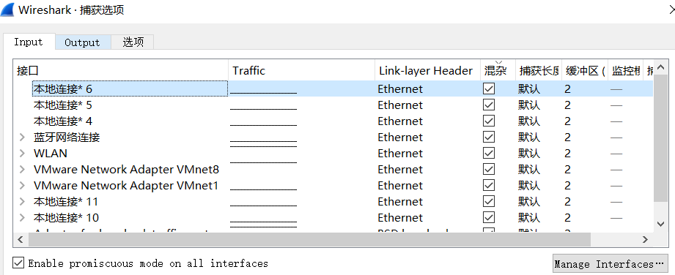
2.以太网协议分析
向主机B发PING检测报文
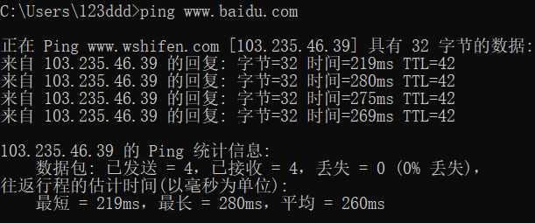
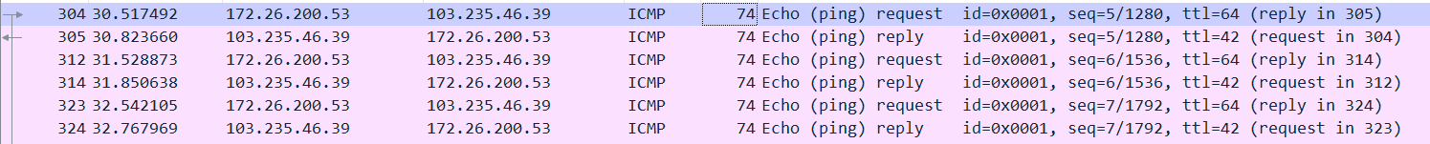
ping命令产生的ICMP数据包：icmp是Internet控制报文协议。它是TCP/IP协议簇的一个子协议，用于在IP主机、路由器之间传递控制消息。控制消息是指网络通不通、主机是否可达、路由是否可用等网络本身的消息。
MAC帧格式：
捕获到的MAC帧：

3. ARP协议分析
1. 进入DOS窗口，用arp – a 查看本机上的ARP表的情况，然后用 arp –d B 删除B的记录（如果有的话）：
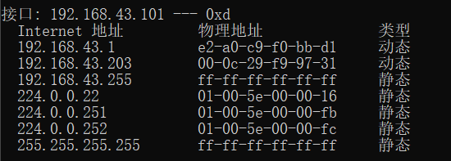
一开始的arp表
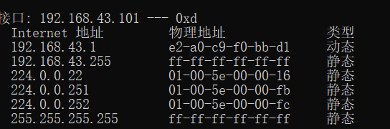
用arp -d 将192.168.43.203删除。
2. 把网线断开1分钟，然后再联网，捕获的ARP报文
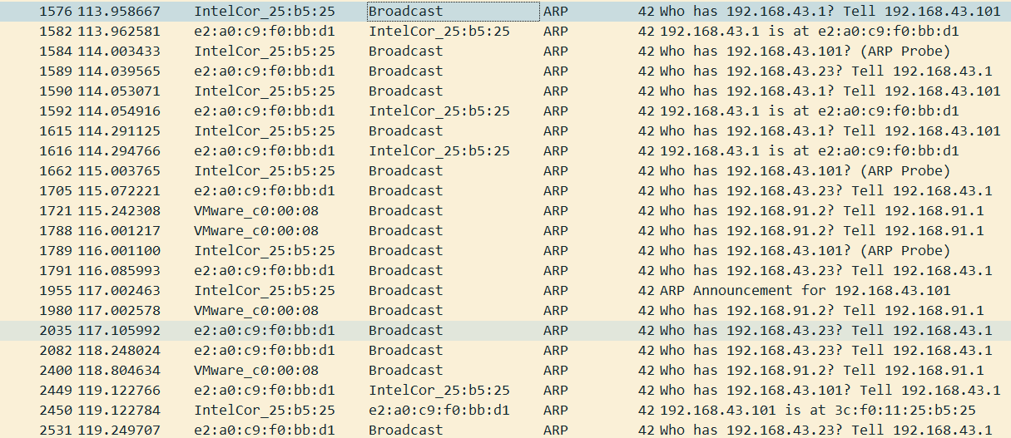
ARP请求包：
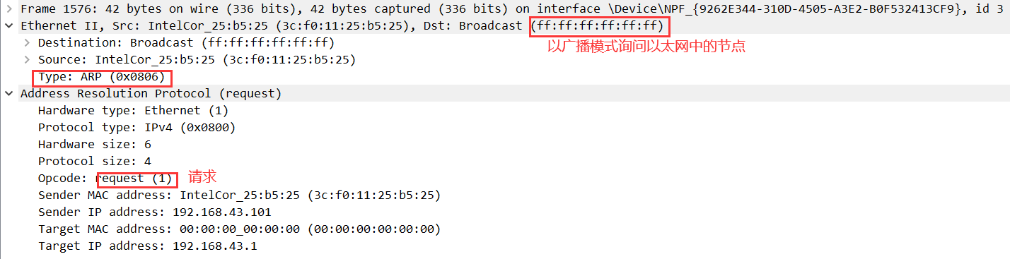
其它字段意义：
Hardware type ：占2字节，硬件类型，标识链路层协议。
Protocol type： 占2字节，协议类型，标识网络层协。
Hardware size ：占1字节，硬件地址大小，标识MAC地址长度，这里是6个字节（48bit）。
Protocol size： 占1字节，协议地址大小，标识IP地址长度，这里是4个字节（32bit）。
Opcode： 占2字节，操作代码，标识ARP数据包类型，1表示请求，2表示回应。
Sender MAC address ：占6字节，发送者MAC。
Sender IP address ：占4字节，发送者IP。
Target MAC address ：占6字节，目标MAC，此处全0表示在请求。
Target IP address： 占4字节，目标IP。

ARP响应包：
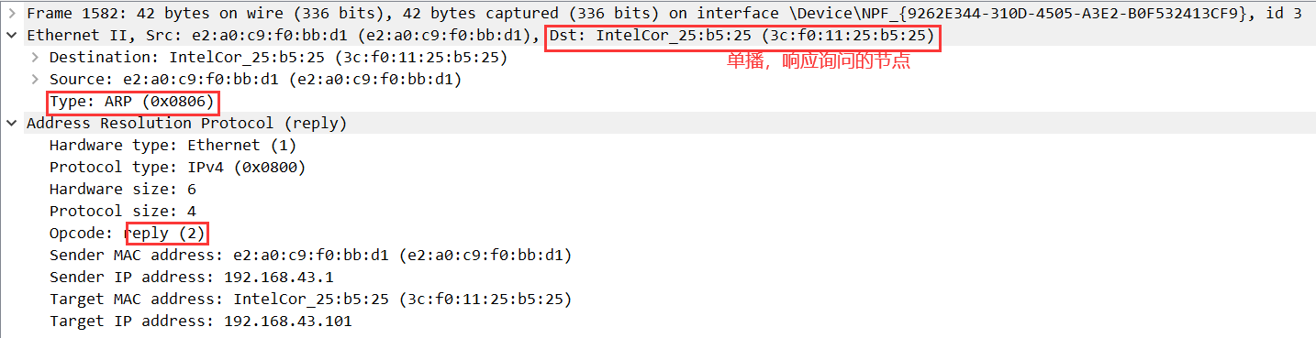
其他字段意义：
Hardware type ：占2字节，硬件类型，标识链路层协议。
Protocol type： 占2字节，协议类型，标识网络层协。
Hardware size ：占1字节，硬件地址大小，标识MAC地址长度，这里是6个字节（48bit）。
Protocol size： 占1字节，协议地址大小，标识IP地址长度，这里是4个字节（32bit）。
Opcode： 占2字节，操作代码，标识ARP数据包类型，1表示请求，2表示回应。
Sender MAC address ：占6字节，发送者MAC。
Sender IP address ：占4字节，发送者IP。
Target MAC address ：占6字节，目标MAC，此处全0表示在请求。
Target IP address： 占4字节，目标IP。
3.
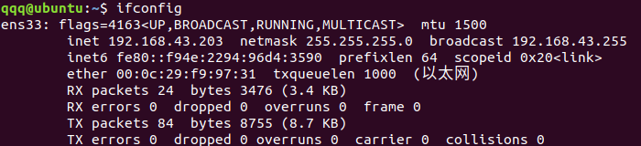
ping本地虚拟机获得ARP报文
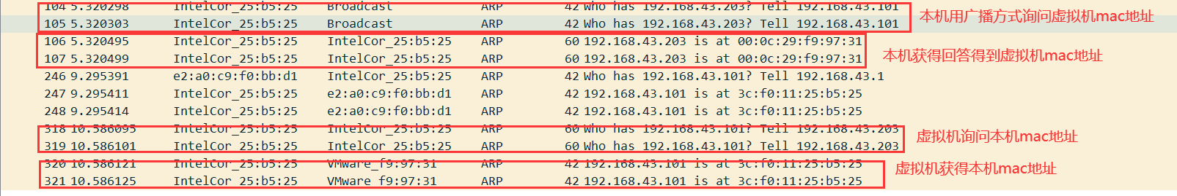
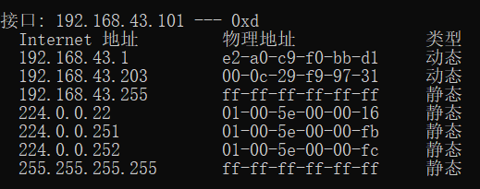
此时ARP表更新了虚拟机的MAC地址
此时马上PING虚拟机无ARP上述报文
5分钟后再次ping能再次捕获ARP报文。

4、IP协议分析
1.ip数据包格式
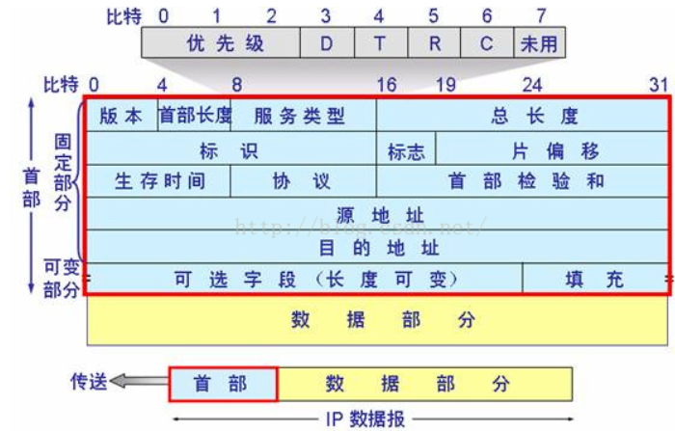
版本：指IP协议所使用的的版本。目前广泛使用的IP协议版本号为4
首部长度IP首部长度，可表示的最大十进制数值是15。注意，该字段所表示的单位是32位字长（4个字节）。因此首部长度最大为60字节

服务类型：优先级标志位和服务类型标志位
总长度：指IP首部和数据包中数据之后的长度，单位为字节。总长度为16位，因此最大长度为2^16- 1 = 65536字节
标识：一个唯一的标识数字，用来标识一个数据报或者被分片数据报的次序

标志： 用来标识一个数据包是否是一组分片数据包的一部分。 最低位MF（More Fragment）。当MF=1表示后面“还有分片”的数据包，MF=0表示这已经是最后一个分片数据了，中间位DF（Dont Fragment）不能分片，只有当DF=0时，才允许分片

片偏移： 一个数据包其中的分片，用于重新组装数据用
生存时间： 用来定义数据包的生存周期
协议： 用来识别在数据包序列中上层协议数据包的类型
首部检验和： 一个错误的检测机制，确保IP头部没有被修改
源地址： 发送端的IP地址
目的地址：数据包目的的IP地址
可选字段：保留作额外的IP选项
数据部分：使用IP传递实际数据用。
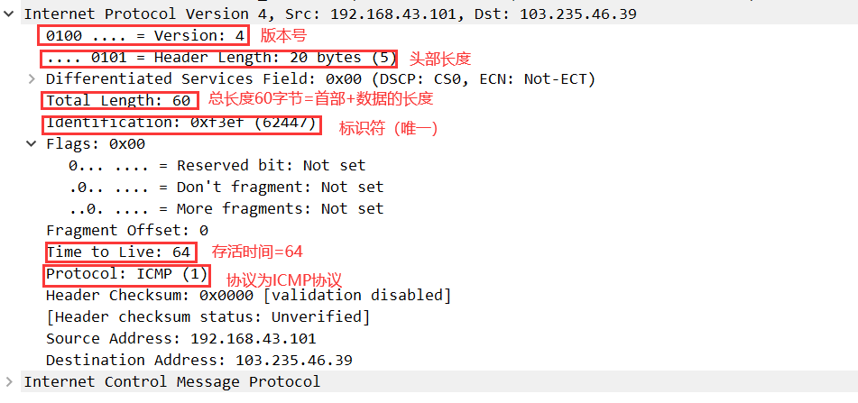
TTL：值定义了在该数据报丢失之前，所能经历的时间，或者能够经过的最大路由数目。TTL在数据报被创建时就会被定义，而且通常在每次被发往一个路由器的时间减1。
经比较数据包没有可选字段与填充部分，其余部分相同。

使用ping命令，制定数据包长度，获得的数据包：
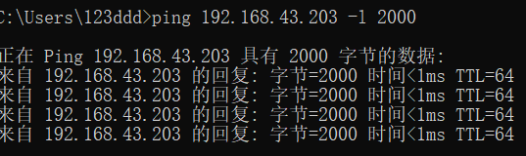
取请求部分分析第一个包：
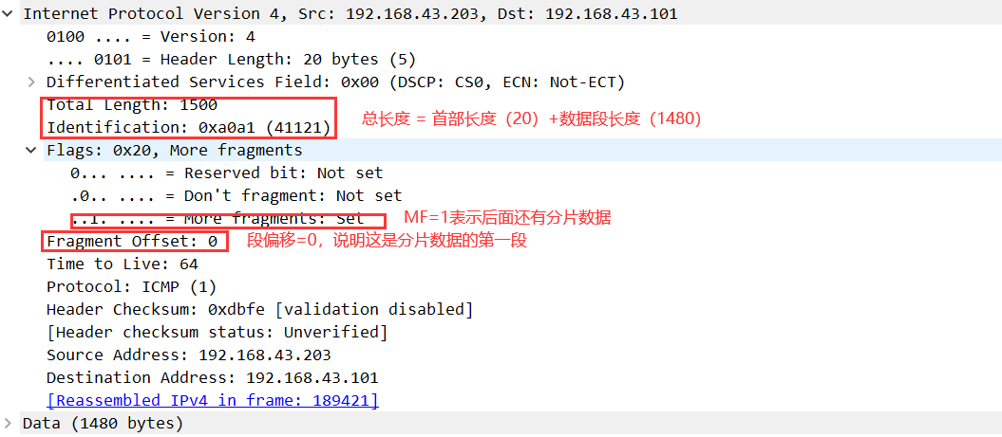
第二个包：
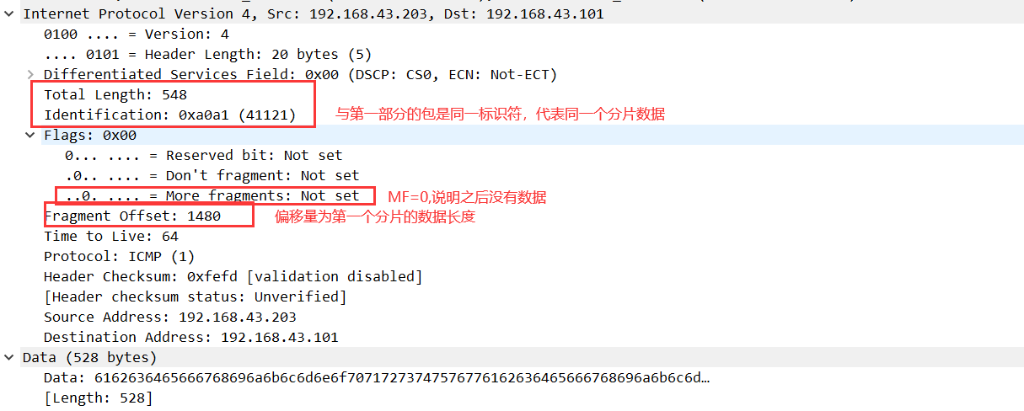

ip分片过程：
一个未分片的数据报的分片信息字段全为0，即多个分片标志位为0，并且片偏移量为0。分片一个数据报，需执行以下几个步骤：
检查DF标志位，查明是否允许分片。如果设置了该位，则数据报将被丢弃，并将一个ICMP错误返回给源端。
基于MTU值，把数据字段分成两个部分或者多个部分。除了最后的数据部分外，所有新建数据选项的长度必须为8个字节的倍数。
每个数据部分被放入一个IP数据报。这些数据报的报文头略微修改了原来的报文头。
除了最后的数据报分片外，所有分片都设置了多个分片标志位。
每个分片中的片偏移量字段设为这个数据部分在原来数据报中所占的位置，这个位置相对于原来未分片数据报中的开头处。
如果在原来的数据报中包括了选项，则选项类型字节的高位字节决定了这个信息是被复制到所有分片数据报，还是只复制到第一个数据报。
设置新数据报的报文头字段及总长度字段。
重新计算报文头部校验和字段。
此时，这些分片数据报中的每个数据报如一个完整IP数据报一样被转发。IP独立地处理每个数据报分片。数据报分片能够通过不同的路由器到达目的。如果它们通过那些规定了更小的MTU网络，则还能够进一步对它们进行分片。
在目的主机上，数据被重新组合成原来的数据报。发送主机设置的标识符字段与数据报中的源IP地址和目的IP地址一起使用。分片过程不改变这个字段。

ip重组过程：
为了重新组合这些数据报分片，接收主机在第一个分片到达时分配一个存储缓冲区。这个主机还将启动一个计时器。当数据报的后续分片到达时，数据被复制到缓冲区存储器中片偏移量字段指出的位置。当所有分片都到达时，完整的未分片的原始数据包就被恢复了。处理如同未分片数据报一样继续进行。
如果计时器超时并且分片保持尚未认可状态，则数据报被丢弃。这个计时器的初始值称为IP数据报的生存期值。它是依赖于实现的。一些实现允许对它进行配置。在某些IP主机上可以使用netstat命令列出分片的细节。如TCP/IP for OS/2中的netstat-i命令。

5.ICMP协议分析
1.ICMP协议格式：
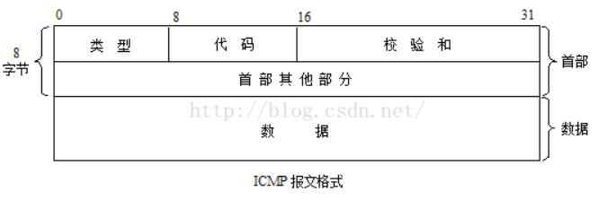
2.
一次收发过程
经过查找分析，第一个请求包没收到回应可能是网口没有监听到返回包，所以给出一个提示。可能是数据来回的路由路径不同，导致有些包发回时无法找到出发节点。

请求报文：
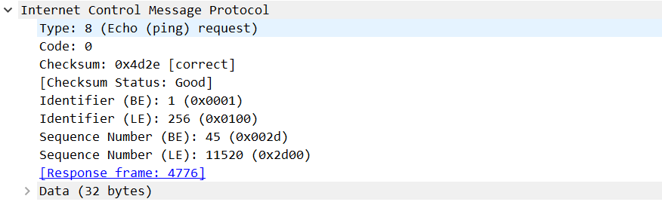
应答报文：
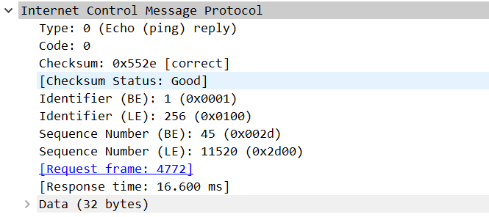
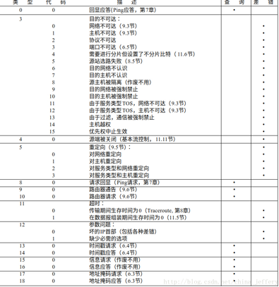
type类型字段含义：如上图请求报文为8，响应报文为0。
内容分析：
Type: 该字段有 1 个字节，表示特定类型的 ICMP 报文。
Code: 该字段有 1 个字节，进一步细分 ICMP 的类型。如上图所示，Type 的值为 8，Code 的值为 0，表示回显请求。
Checksum: 该字段有 2 个字节，表示校验和。
Identifier: 该字段有 2 个字节，用于匹配 Request/Reply 的标识符。
Seq Num: 该字段有 2 个字节，用于匹配 Request/Reply 的序列号。
Data: 数据载荷。

3. 使用tracert命令，跟踪某台主机，使用wireshark捕获数据包，分析不同类型ICMP响应数据包格式（如type=8,type=0,type=11）。分析tracert工作原理。
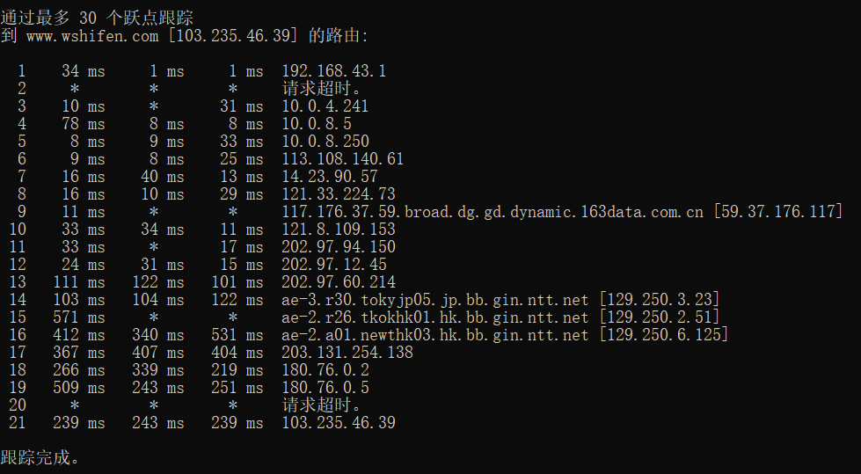
最左侧的数字，表明在我使用的宽带上，经过21个路由节点，可以到达百度的服务；
中间的三列，单位是ms，表示我们连接到每个路由节点的速度，返回速度和多次链接反馈的平均值。*表示超时。
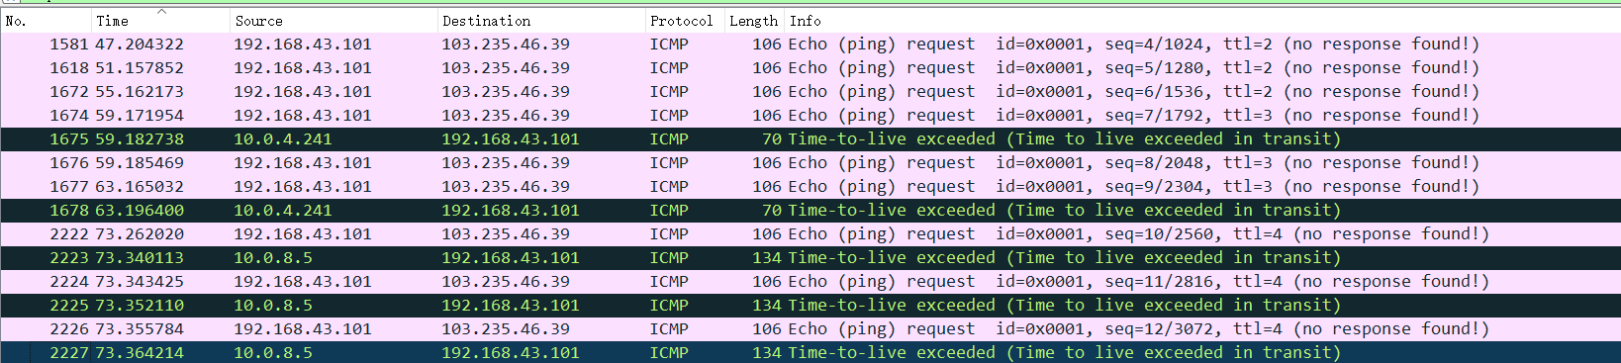
获得的icmp包。
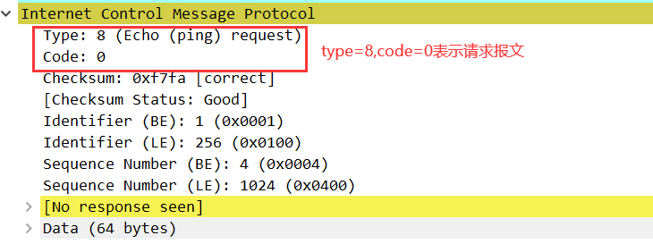
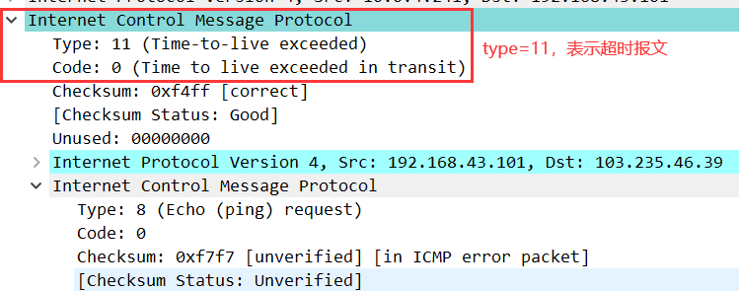
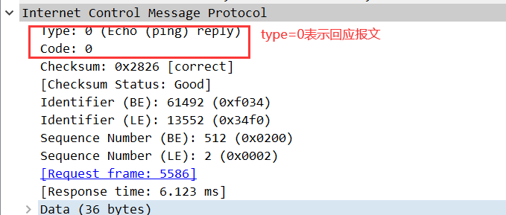
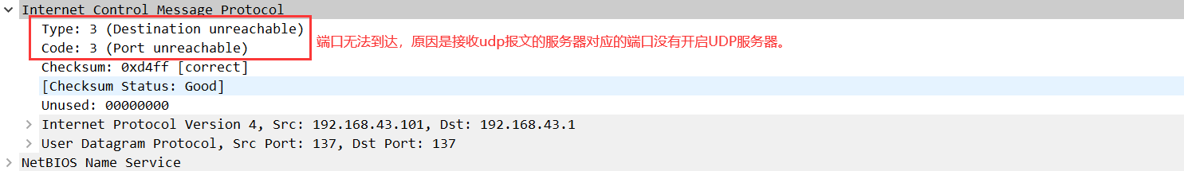
（五）思考题
1、在ARP包分析实验过程中，为什么A有时能捕获ARP报文，有时却不能捕获ARP报文？

答：当A的ARP表有B的MAC地址时，A可以直接查到B的地址，此时不能捕获ARP报文。

2、为什么运行ping 127.0.0.1时，不能捕获到ICMP报文？如果运行ping 本、机IP地址能收到报文吗？ 为什么？

答：127.0.0.1直接定向本机数据包没到网关，无法收到ICMP报文；ping IP地址需要查路由表，经过路由能捕获ICMP报文。

3、在ping 的过程中，返回信息“Request timed out” 和“Destination Host Unreachable”分别是由哪些情况引起的？

答：所经过的路由器的路由表中具有到达目标的路由，而目标因为其它原因不可到达，如网络不通，ip没与网关在同一个网段内，电脑与网关是否物理连通等；这时候会出现"Request timed out"，如果路由表中连到达目标的路由都没有，那就会出现"destination host unreachable"。

4、请通过实验验证：
主机如果不设置“网关”，同一网段内的主机可以相互通信。用ping命令测试，用嗅探器测试可以捕获8个ICMP数据包，2个ARP数据包。不同网段的主机不能通信，用PING命令测试，会显示“ Destination Host Unreachable”，因为没有指明网关，无法发送出去，因此显示“目的主机不可达”，用嗅探器捕获不到任何信息。
关闭网关
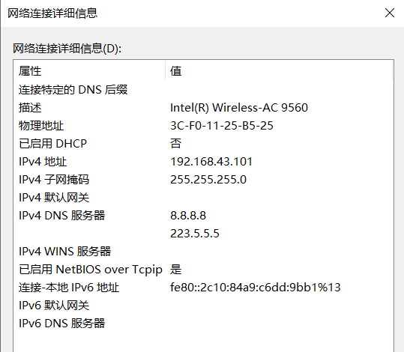
ping同一网段的主机可以ping通
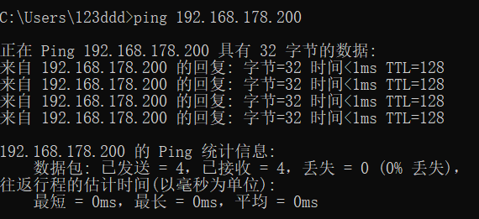
不同网段ping不通

主机如果设置“网关”，同一网段的主机通信不通过网关转发，用ping命令测试，用嗅探器可以捕获所有测试数据包，能看到对方主机的MAC地址。不同网段的主机之间通信需要网关转发，用ping命令测试，能看到网关的MAC地址（包括能通信或不能通信）。
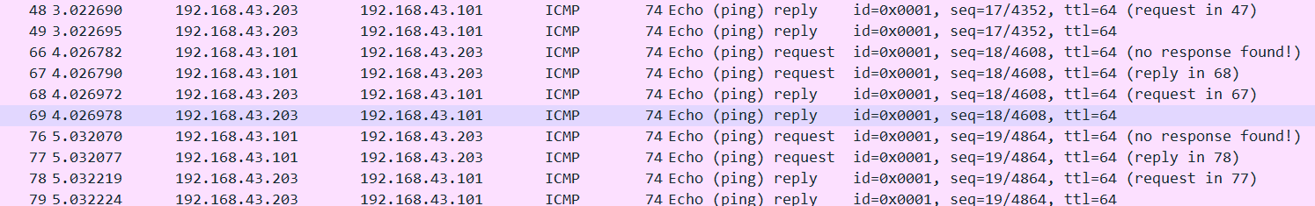
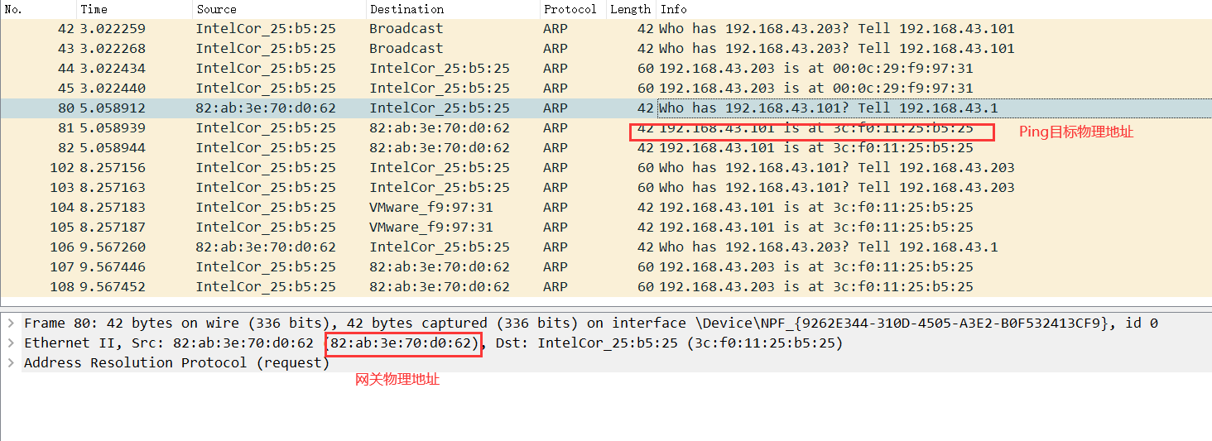

5、通过下面实验理解网关
假设主机A的IP地址为10.2.2.2/23，主机B的IP地址为10.2.3.3/23，两台主机均不设置网关，用ping命令测试两主机的连通性，用ARP命令查看物理地址。对结果进行分析。

假设主机A的IP地址为10.2.2.2/24，主机B的IP地址为10.2.3.3/23，两主机不设置网关，分别在主机A和主机B上用ping测试与对方的连通性，用ARP查看物理地址。对测试结果进行分析。
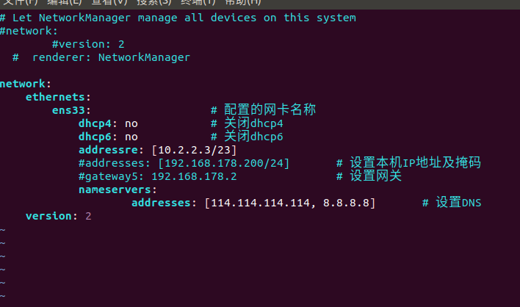

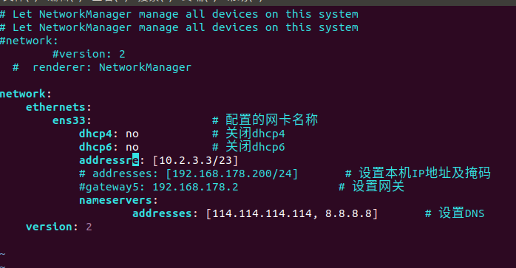
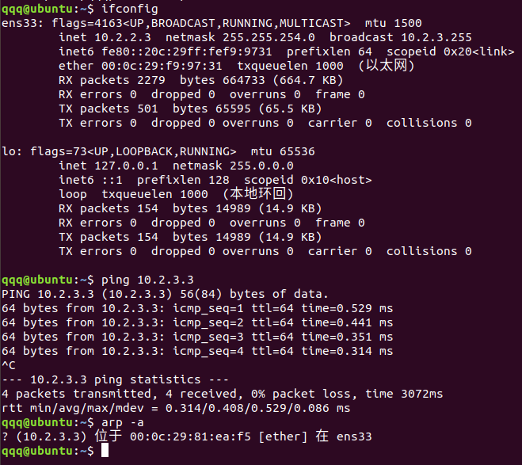
可以ping通且能看到物理地址。

修改为10.2.2.3/24
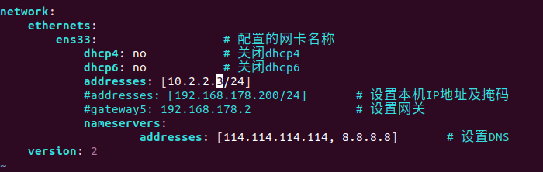
ping不通且无物理地址
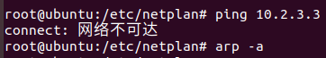
暨南大学本科实验报告专用纸(附页)

